**ПРОЕКТ**

**ОБЩИНА ГУЛЯНЦИ, ОБЛАСТ ПЛЕВЕН**

град Гулянци, улица „Васил Левски” № 32, тел: 6561/2171, е-mail: [obshtina_gulianci@mail.bg](mailto:obshtina_gulianci@mail.bg)

**ДО**

**ОБЩИНСКИ СЪВЕТ**

**ГРАД ГУЛЯНЦИ**

**П Р Е Д Л О Ж Е Н И Е**

**ОТ ЛЪЧЕЗАР ПЕТКОВ ЯКОВ – КМЕТ НА ОБЩИНА ГУЛЯНЦИ**

**ОТНОСНО*:*** *Проект за Изменение на Наредбата за условията и реда за записване, отписване и преместване на деца в общинските детски градини на територията на община Гулянци*

**УВАЖАЕМИ ОБЩИНСКИ СЪВЕТНИЦИ,**

Във връзка с промени в Раздел III от Наредбата за определянето и администрирането на местните такси и цени на услуги на територията на Община Гулянци, регламентиращ размера, реда и условията за заплащане на такси за ползване на детски градини и детски ясли е необходимо да бъде актуализирана и Наредбата за условията и реда за записване, отписване и преместване на деца в общинските детски градини на територията на община Гулянци, тъй като двата документа са нормативно обвързани.

Промяната касае чл. 28 в *Наредбата за условията и реда за записване, отписване и преместване на деца в общинските детски градини на територията на община Гулянци, който гласи:*

*„Чл. 28. За посещение на детска градина се заплащат ежемесечни такси съгласно чл. 22 от* Раздел III на Наредбата за определянето и администрирането на местните такси и цени на услуги на територията на Община Гулянци.“

Тъй като с измененията на Наредбата за определянето и администрирането на местните такси и цени на услуги на територията на Община Гулянци, приети от Общински съвет гр. Гулянци с Решение № 250/26.03.2021 г., е изменена номерацията на членовете в Раздел III e необходимо актуализирането им и в чл. 28 от Наредбата за условията и реда за записване, отписване и преместване на деца в общинските детски градини на територията на община Гулянци.

Във връзка с гореизложеното, предлагам от текста на чл. 28 от Наредбата за условията и реда за записване, отписване и преместване на деца в общинските детски градини на територията на община Гулянци да отпадне текста „чл. 22 от…“ и новият член 28 да се чете:

*„Чл. 28. За посещение на детска градина се заплащат ежемесечни такси съгласно* Раздел III на Наредбата за определянето и администрирането на местните такси и цени на услуги на територията на Община Гулянци.“

**Мотиви към настоящия проект:**

**1. Причини, които налагат приемането:**

Синхронизиране на Наредбата за Наредбата за записване, отписване и преместване на децата от общинските детски градини на територията на община Гулянци и Наредбата за определянето и администрирането на местните такси и цени на услуги на територията на Община Гулянци.

**2. Целите, които се поставят:**

Основните цели на предвидените изменения са:

Нормативно съответствие на документа, предложен за изменение.

**3.Финансови и други средства, необходими за прилагането на новата уредба.**

Не са необходими финансови средства за прилагане на новата уредба.

**4.Очаквани резултати от прилагането.**

С приемане на изменение на Наредбата за записване, отписване и преместване на деца в общинските детски градини на територията на община Гулянци се очаква:

Привеждане в съответствие нормативните документи, касаещи посочените дейности.

**5. Анализ за съответствието с правото на Европейския съюз.**

Предлаганият проект е разработен в съответствие с Европейското законодателство. Този проект е в съответствие със Закона за предучилищното и училищното образование, в сила от 1.08.2016 г. Не противоречи и на други нормативни актове от по-висша степен, приети от законодателната и изпълнителната власт в Република България.

С оглед гореизложеното на основание чл.17, т. 3, чл. 21, ал. 1, т. 23 и ал. 2 от ЗМСМА, във връзка с чл.59, ал.1 от ЗПУО и чл. 5, ал. 1, т. 22 и чл. 6 от Правилника за организацията и дейността на Общински съвет гр. Гулянци и взаимодействието му с Общинска администрация, предлагам на Общинския съвет гр. Гулянци да вземе следното

РЕШЕНИЕ:

I. Приема Наредба за изменение на Наредбата за условията и реда за записване, отписване и преместване на деца в общинските детски градини на територията на община Гулянци, като следва:

§ 1. В текста на чл. 28. *„За посещение на детска градина се заплащат ежемесечни такси съгласно чл. 22 от Раздел III на Наредбата за определянето и администрирането на местните такси и цени на услуги на територията на Община Гулянци.“* **думите „чл. 22 от“ се заличават** и новият текст добива следния смисъл:

**„Чл. 28. За посещение на детска градина се заплащат ежемесечни такси съгласно Раздел III на Наредбата за определянето и администрирането на местните такси и цени на услуги на територията на Община Гулянци.“**

**II. Наредбата за изменение** Наредбата за условията и реда за записване, отписване и преместване на деца в общинските детски градини на територията на община Гулянци влиза в  **сила три дни след публикуването й на официалната интернет страница на Община Гулянци.**

**лъчезар яков**

*Кмет на община Гулянци*

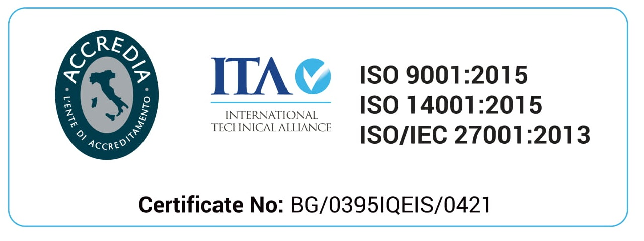

град Гулянци, улица „Васил Левски” № 32, тел:6561/2171, е-mail: [obshtina_gulianci@mail.bg](mailto:obshtina_gulianci@mail.bg)